读者预约阅览座位流程
一、预约座位
1、登录“常州工程移动信息平台”进行“座位预约”，选择“自主学习室（二楼）”，预约座位。

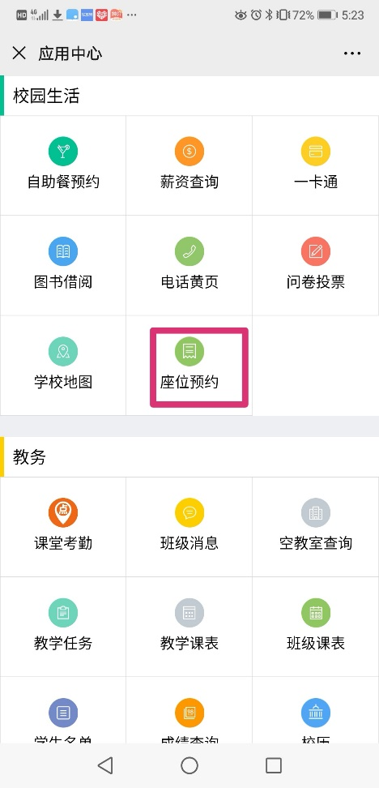 | 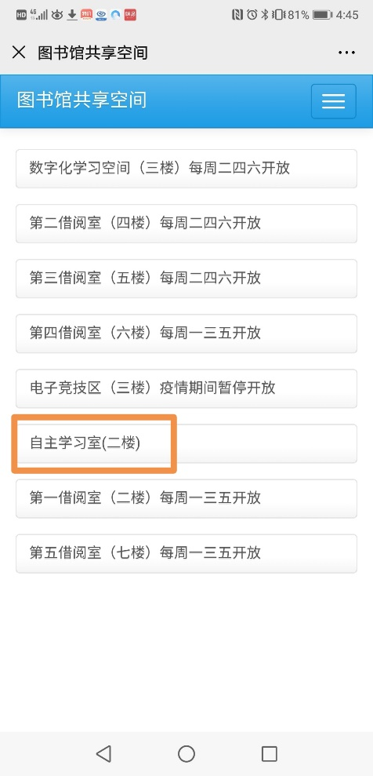
2、选择座位号，选定预约阅览时间（红色为不可用状态），进行“预约登记”

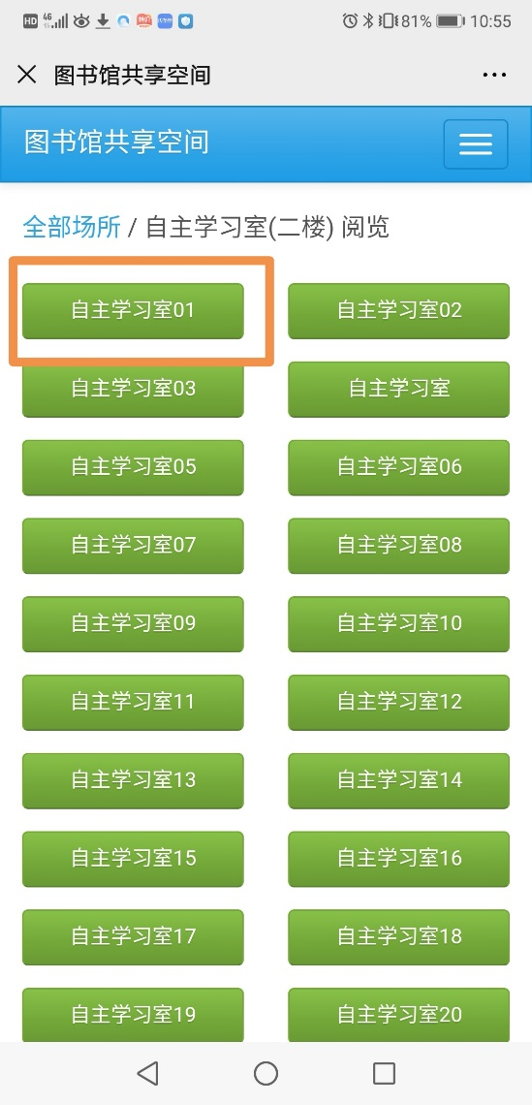 | 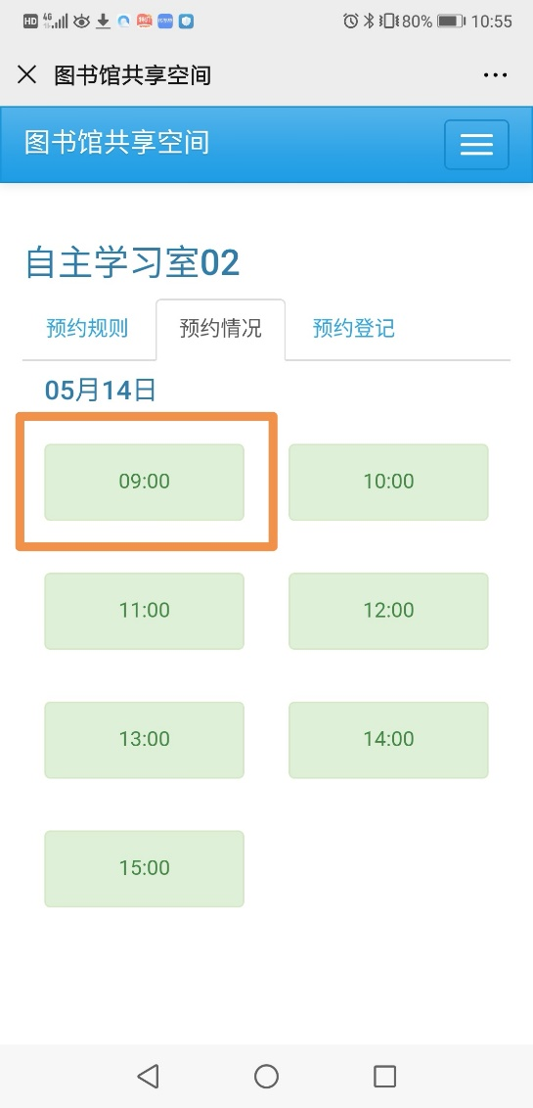

二、查看预约信息
点击右上角下拉菜单按钮，点击“预约记录”即可查看预约信息（提前10分钟，可取消预约）。
